开关型单节锂电池充电和升压放电控制芯片HB6266C

功能特性简述
- 适用于单节锂离子/锂聚合物高效率同步Buck充电器
- 电池反向放电高效同步Boost控制器
- 最大10V输入电源耐压
- 电池放电可低至3V
- 0.5％的充电电压控制精度
- 1.5%的放电升压控制精度
- ISET脚充电使能和电流设置
- 单键飞梭功能
- Boost自动检测负载进入待机模式
- 待机模式总电流小于10uA
- ILOAD脚放电电流待机阈值设置
- 恒压充电电压值可通过外接电阻微调
- 内置软启动
- 内置Boot-Strap二极管
- 峰值电流模补偿内置
- 开关频率750KHz
- 充电状态指示，电池电量指示
- 内置最大100mA电流LED驱动
- 电池短路检测，保护
- 内置过温关断
- 电池充电过压保护
- 电源输入限流DPM，过流保护
- Cycle-by-cycle限流
- Boost输出过流保护
- 外置充电时间设置
- 内置输入欠压过压保护
- 工作环境温度范围：-40℃～125℃
- TSSOP-24或QFN-24封装
应用
- 手持设备
- PDVD，PDA和智能手机
- 电源管理

概述
HB6266 为同步开关型高效锂离子/锂聚合物电池充电和升压放电控制芯片，非常适合于便携式设备的电源管理应用。
HB6266的充电集高精度电压和充电电流调节器、预充、充电状态指示和充电截止等功能于一体，而放电部分具有自动检测负载进入待机模式和电池电量过低报警功能。
HB6266 对电池充电分为三个阶段： 预充（ Pre-charge ）、恒流（CC/Constant Current）、恒压（CV/Constant Voltage）过程，恒流充电电流通过外部电阻决定，恒压充电电压可通过外部电阻微调。
HB6266内置输入电源限流环路，可根据负载情况动态调节电流分配，并具有快速响应和过流关断的功能。
HB6266集成的电池容量检测指示灯，无论在充电还是放电状态均可有效指示电池剩余电量。HB6266内置LED手电筒驱动，由单键飞梭控制。
HB6266 内置过温保护，充电时间限制，Cycle-by-cycle限流，Boost输出过流，过压及短路保护，确保芯片安全工作。

管脚定义
TSSOP-24封装 QFN-24封装

序号 | 符号 | I/O | 描述
1 | S1 | O | 电池电量检测输出1
2 | S2 | O | 电池电量检测输出2
3 | S3 | O | 电池电量检测输出3
4 | S4 | O | 电池电量检测输出4
5 | ACOK | O | 输入电源检测指示
6 | CS | O | 输入电流检测负端输入
7 | VCC | - | 电源输入&输入电流检测负端输入
8 | TTC | - | 振荡器外接电容，确定充电时间限制，当引脚接地，取消限制
9 | HLOAD | I | BOOST输出过流阈值调整，外接电阻到地
10 | ISET | I | 充电电流调整，外接电阻到地
11 | ILOAD | I | BOOST输出空载阈值调整，外接电阻到地
12 | VTRIM | I | 外接电阻，与地或者与BAT脚之间，微调恒压值
13 | BAT | I | 充电电流检测负端输入&电池检测端
14 | SNS | I | 充电电流检测正端输入
15 | LED | O | 最大100mA电流LED驱动
16 | GND | - | 模拟地和功率地
17 | LODRV | O | 低位同步整流管驱动
18 | REGN | - | 5V稳压输出电源，外接滤波电容
19 | BOOT | - | 高位开关管驱动电源正端
20 | HIDRV | O | 高位开关管驱动
21 | SW | - | 高位开关管驱动电源负端
22 | DCH | O | BOOST工作指示&对负载放电控制端
23 | KEY | I | 多功能按键输入端
24 | VFB | I | BOOST输出反馈电压
典型应用电路

模块功能框图
最大工作范围
 |  | 最小 | 最大 | 单位
电压范围 | CS, VCC, DCH, S1, S2, S3, S4, ACOK | -0.3 | 12 | V
电压范围 | SW | -2 | 12 | V
电压范围 | KEY, HLOAD, TTC, ISET, ILOAD, VFB, VTRIM, BAT, SNS, LODRV, REGN, LED | -0.3 | 6 | V
电压范围 | BOOT, HIDRV | -0.3 | 18 | V
电压范围 | SNS-BAT, VCC-CS | -0.4 | 0.4 | V
工作结温 |  | -40 | 155 | ℃
*长时间工作在最大范围条件下可能导致IC永久性损坏。

推荐工作条件
 |  | 最小 | 最大 | 单位
电压范围 | CS, VCC, DCH, S1, S2, S3, S4, ACOK | 0 | 10 | V
电压范围 | SW | -0.7 | 10 | V
电压范围 | KEY, HLOAD, TTC, ISET, ILOAD, VFB, VTRIM, BAT, SNS, LODRV, REGN, LED | 0 | 5.5 | V
电压范围 | BOOT, HIDRV | -0.3 | 15 | V
电压范围 | SNS-BAT, VCC-CS | -0.2 | 0.2 | V
工作结温 |  | 0 | 125 | ℃

电气参数
- 充电部分
4V<VCC<8V, 0℃<T_{j}<125℃, 典型情况Temp=25℃ VCC=5V
参数 | 符号 | 测试条件 | 最小 | 典型 | 最大 | 单位
输入电压
VCC供电电压 | VCC |  | 4 |  | 8 | V
输入电流
VCC供电电流 | I_{VCC} | 开关模式 |  | 10 |  | mA
VCC供电电流 | I_{VCC} | 静态模式 |  | 2 |  | mA
VCC供电电流 | I_{VCC} | REGN<2.6V或待机模式， I_{BAT}+I_{SNS} |  | 10 |  | µA
恒压调整
输出恒压 | V_{OREG} |  |  | 4.2 |  | V
输出恒压精度 |  |  | -0.5% |  | +0.5%
输入限流
输入限流阈值 | V_{IAC} | 检测电阻R_{AC}上的压降 |  | 50 |  | mV
输入限流精度 |  |  | -4% |  | +4%
快充电流
快充电流设置系数 | K_{ISET} | 检测电阻R_{SENSE}= 20mΩ，ISET电压对应充电电流值 |  | 2.5 |  | A/V
快充电流精度 |  |  | -4% |  | +4%
充电停止阈值 | V_{ISET_CO} | ISET下降 |  | 100 |  | mV
充电使能阈值 | V_{ISET_CE} | ISET上升 |  | 150 |  | mV
ISET设置检测电流 | I_{SET} | ISET脚输出检测电流 |  | 50 |  | μA
预充电
预充电流设置系数 | K_{PRE} | 检测电阻R_{SENSE}= 20mΩ |  | 0.75 |  | A/V
预充电流精度 |  |  | -25% |  | +25%
预充电转快充阈值电压 | V_{LOWV} | BAT电压上升 |  | 3 |  | V/CELL
转换延迟时间 |  | 电压上升和下降 |  | 30 |  | ms
充电截止
充电截止电流设置系数 | K_{TERM} | 检测电阻R_{SENSE}= 20mΩ |  | 0.25 |  | A/V
截止电流精度 |  |  | -25% |  | +25%
延迟时间 |  | 电压上升和下降 |  | 30 |  | ms
充电TAPE截止电流设置系数 | K_{TAPE} | 检测电阻R_{SENSE}= 20mΩ |  | 0.5 |  | A/V
TAPE电流精度 |  |  | -25% |  | +25%
TAPE截止计时 | T_{TAPE} |  |  | 1800 |  | s
再充电电压
再充电阈值电压 | V_{RCH} |  |  | 4.1 |  | V/CELL
延迟时间 |  | 电压上升和下降 |  | 30 |  | ms
保护
过压保护阈值 | V_{OVP} |  |  | 110 |  | %V_{OREG}
Cycle-By-Cycle过流 | V_{OCP} | SNS-BAT |  | 80 |  | mV
Cycle-By-Cycle断续电流 | V_{UCP} | SNS-BAT |  | 3 |  | mV
短路BAT电压阈值 | V_{SHORT} | BAT下降 |  | 2 |  | V
短路电流 | I_{SHORT} | V_{BAT}<=V_{SHORT}，检测电阻R_{SENSE}= 20mΩ，ISET=0.4V |  | 300 |  | mA
输入快速限流 |  | 检测电阻R_{AC}上的压降 |  | 50 |  | mV
输入过流阈值 |  | R_{AC}上的压降 |  | 75 |  | mV
输入过流延迟时间 |  | 电压上升沿 |  | 30 |  | ms
ACOK驱动输出
低电平输出饱和电流 | I_{ACOK} | 输出电压0.5V |  | 10 |  | mA
TTC输入
TTC系数 | K_{TTC} |  |  | 4.66 |  | H/10nF
C_{TTC}电容 | C_{TTC} |  |  | 10 |  | nF
时间使能阈值 | V_{TTC_EN} | V_{TTC}上升 |  | 100 |  | mV
VCC-BAT比较器
VCC-BAT充电条件判定 | V_{VSR} | VCC-V_{BAT}上升 |  | 300 |  | mV
VCC-BAT充电条件判定 | V_{VSF} | VCC-V_{BAT}下降 |  | 100 |  | mV

- 放电（升压）部分
3V<BAT<4.2V, 0℃<T_{j}<125℃, 典型情况Temp=25℃ BAT=3.6V
参数 | 符号 | 测试条件 | 最小 | 典型 | 最大 | 单位
输入电压
BAT供电电压 | V_{BAT} |  | 3 |  | 4.2 | V
输入电流
BAT供电电流 | I_{BAT} | 开关模式 |  | 10 |  | mA
BAT供电电流 | I_{BAT} | 待机模式/VFB=1.25V持续20秒以上 |  | 10 |  | μA
VFB电压调整
调整反馈电压 | V_{FB} |  |  | 1.25 |  | V
输出恒压精度 |  |  | -1.5% |  | +1.5%
负载调整率 |  | BAT-SNS  从0到100mV |  | 0.013 |  | %/mV
电压调整率 |  | BAT从3V到4.2V |  | 0.002 |  | %/V
待机模式检测
阈值设置检测电流 | I_{LOAD} | ILOAD脚输出检测电流 |  | 50 |  | μA
延迟时间 |  | 空负载 |  | 40 |  | s
放电过流检测
阈值设置检测电流 | I_{HLOAD} | HLOAD脚输出检测电流 |  | 50 |  | μA
延迟时间 |  | 负载短路 |  | 0.5 |  | ms
保护
过压保护阈值 | V_{OVP} |  |  | 110 |  | %V_{FB}
Cycle-By-Cycle过流 | V_{OCP} | BAT-SNS |  | 160 |  | mV
Cycle-By-Cycle断续电流 | V_{UCP} | BAT-SNS |  | 3 |  | mV
DCH驱动输出
低电平输出饱和电流 | I_{ACOK} | 输出电压0.5V |  | 10 |  | mA

- 公共部分
4V<VCC<8V, 3V<BAT<4.2V, 0℃<T_{j}<125℃, 典型情况Temp=25℃，VCC=5V，BAT=3.6V
参数 | 符号 | 测试条件 | 最小 | 典型 | 最大 | 单位
内置过温保护
内置温度保护阈值 | T_{TEMP} |  |  | 160 |  | ℃
温度迟滞 | T_{HYS} |  |  | 20
多功能控制KEY
Boost开关脉冲时间 |  | 无VCC，KEY短按 |  | 50 |  | ms
LED开关脉冲时间 |  | KEY长按 |  | 3 |  | s
S1, S2, S3和S4驱动输出
低电平输出饱和电流 | I_{ACOK} | 输出电压0.5V |  | 10 |  | mA
LED驱动输出
低电平输出饱和电流 | I_{LED} | 输出电压0.5V |  |  | 100 | mA
REGN输出
REGN输出电压 | V_{REGN} | VCC>5V |  | 5 |  | V
REGN欠压锁定 | V_{UVLO} | REGN上升 |  | 2.9 |  | V
迟滞电压 | V_{HSYS} | REGN下降 |  | 200 |  | mV
PWM控制器
开关振荡频率 | F_{OSC} |  |  | 750 |  | kHz
最大占空比 | D_{MAX} | 充电模式 |  | 98 |  | %
最大占空比 | D_{MAX} | 放电模式 |  | 93 |  | %
最小占空比 | D_{MIN} |  |  | 0 |  | %
HIDRV和LODRV驱动输出
上升时间 | T_{R} | C_{GATE}=2nF,10% to 90% |  | 20 |  | ns
下降时间 | T_{F} | C_{GATE}=2nF,90% to 10% |  | 10 |  | ns
死区时间 | T_{DEAD} | HIDRV和LODRV开关切换时 |  | 30 |  | ns
BOOT激活脉冲阈值 | V_{REFRESH} | 充电时，V_{BOOT}-V_{PH}激活下管脉冲 |  | 2.6 |  | V
Refresh脉冲宽度 | T_{REFRESH} |  |  | 40 |  | ns
典型波形

图1 充电波形

图2 放电升压波形

工作流程图
POR
V_{VCC}>V_{BAT}
V_{BAT}<V_{LOWV}
预充电
指示正在充电
启动预充电
时间计数
启动快速充电
时间计数
CC/CV
指示正在充电
快速充电时间到？
V_{BAT}<V_{LOWV}
充电截止检测
充电完成
指示充电完成
V_{BAT}<V_{LOWV}
预充电时间到？
错误状态
指示错误状态
V_{BAT}>V_{VCC}
Yes
No
Yes
No
Yes
No
Yes
No
Yes
No
Yes
Yes
Yes
No
No
No
V_{BAT}<V_{RCH}
No
POR
VCC>BAT
KEY脉冲
正常充电
电量显示常开
LED驱动功能有效
Boost功能无效
Boost工作
电量显示开10秒后关闭
LED驱动功能有效
BAT<2.8V
ILOAD持续20秒
No
Yes
No
Yes
No
Yes
Yes
No
KEY脉冲
No
Yes
12V>VCC>4V
No
Yes
BAT电量低于15%
电量显示常开，1Hz闪烁
LED驱动功能有效
No
Yes
HLOAD放电过流

功能描述
充电模式
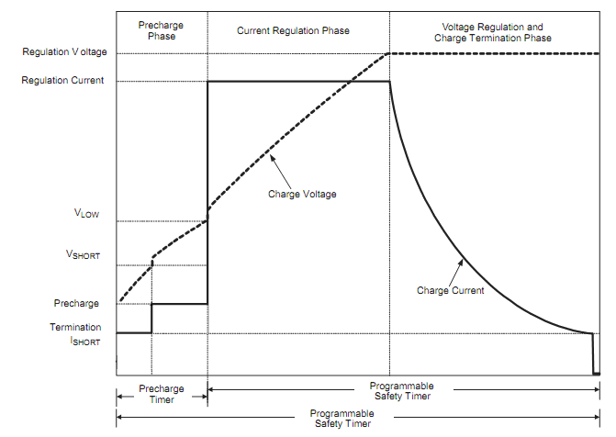
电池电压检测BAT和GND脚之间的压差。
当BAT脚电压低于2V时进入短路电流检测模式；当BAT脚电压大于2V且低于3V时进入预充电模式；当BAT脚电压大于3V且低于4.2V时进入快速充电模式；当BAT脚电压等于4.2V时进入恒压充电模式。
充电完成后，如果BAT脚电压于电流泄露下降到4.1V以下时，进入再充电周期。

放电模式
当VCC<BAT，即适配器不在时，KEY负脉冲持续50m秒以上，BAT电压高于3V时，同充电共用功率回路的Boost放电功能启动。
放电过程中，在输出负载小于ILOAD设定阈值并持续40秒，输出负载大于HLOAD设定阈值，BAT电压低于2.8V或者KEY负脉冲持续50m秒以上，Boost均自动关闭。

待机模式
待机模式时HB6266耗电达到最小，低于10uA。以下情况均进入待机模式：
当VCC<BAT，即适配器不在并且Boost放电功能和LED照明均关闭；
当Boost放电而REGN电压低于UVLO阈值；
当Boost放电检测到输出空载并持续40秒且LED照明关闭；
当Boost放电检测到输出过流且LED照明关闭。

输入限流设定
AC输入电流限流值I_{DPM}由下式计算可得：
$$I_{\text{DPM}}=\frac{V_{\text{ACSET}}}{\text{20}×R_{\text{AC}}}$$
其中，V_{ACSET}为IC内部基准电压1V，R_{AC}为外部电流检测电阻，一般取20或50mΩ。

充电电流设定
电池恒流充电电流值I_{CHARGE}由下式计算可得：
$$I_{\text{CHARGE}}=\frac{V_{\text{ISET}}}{\text{40}×R_{\text{SNS}}}$$
其中，V_{ISET}是ISET脚的输入电压，由内部检测电流乘以外接电阻得到。R_{SNS}为外部电流检测电阻，一般取20或50mΩ。当ISET脚小于100mV时，充电停止；ISET脚大于150mV时，充电使能。
*放电模式下，ISET脚低于100mV时，进入测试模式，缩短BOOST空载关断时间。
在恒流充电电流确定之后，短路检测电流为30%* I_{CHARGE}，预充电电流为30%*I_{CHARGE}，而充电截止电流为10%* I_{CHARGE}。

恒压输出的微调
测出BAT脚恒压输出的电压值V_{CV}，把V_{CV}向上微调，将微调电阻R_{TRIM}接在VTRIM脚与地之间；把V_{CV}向下微调，将微调电阻R_{TRIM}接在VTRIM脚与BAT脚之间。电阻R_{TRIM}阻值大小公式为：
$$R_{\text{TRIM}}=\left(\frac{V_{\text{CV}}}{4\text{.}2−V_{\text{CV}}}\right)×R$$
其中R=20kΩ。

充电截止
在恒压阶段，充电电流在R_{SNS}电阻两端的压降低于快充电流的10%时，HB6266内部产生EOC 信号，充电截止。
同时，当充电电流在R_{SNS}电阻两端的压降快充电流的20%时，芯片内部会产生一个TAPE 信号，如果在半个小时后充电电流仍然没有下降到V_{ITERM}，充电截至。

充电时间限制
HB6266对预充电和总充电时间进行可编程限制，总充电时间限制：
其中，C_{TTC}为引脚TTC外接电容值，K_{TTC}为系数。
预充电时间为总充电时间的1/8，如果发生充电超时，芯片进入FAULT状态，ACOK脚（HB6266A）或者S1脚（HB6266B）输出1Hz脉冲指示，插拔适配器清除此状态。
取消充电时间限制功能，只需要将TTC脚接地即可。

DCH脚的输出放电控制
充电模式下，HB6266自动下拉DCH 脚，输入电源向输出负载供电；
放电模式下，HB6266在Boost启动时下拉DCH脚，电池通过升压向输出负载供电；
待机模式下，DCH脚上拉，关闭向输出负载供电的通路，以节约功耗。
Boost放电轻载电流
放电模式中，当系统负载变轻，并且持续20秒的时间，Boost会自动关闭而进入待机模式以节约电池电量。电池的轻载放电电流I_{UC}由下式计算可得：
$$I_{\text{UC}}=\frac{V_{\text{ILOAD}}}{\text{40}×R_{\text{SNS}}}$$
其中，V_{ILOAD}是ILOAD脚的输入电压，由内部检测电流乘以外接电阻得到。

Boost放电重载过流
放电模式中，当系统负载变重，并且持续0.5毫秒的时间，Boost会自动关闭而进入待机模式以保护电池本身。电池的重载过放电电流I_{OC}由下式计算可得：
$$I_{\text{OC}}=\frac{V_{\text{HLOAD}}}{\text{10}×R_{\text{SNS}}}$$
其中，V_{HLOAD}是HLOAD脚的输入电压，由内部检测电流乘以外接电阻得到。

ACOK状态指示
当输入电源VIN满足充电条件即VIN>BAT且4V<VIN<9V，且没有发生输入过流时，ACOK脚下拉到地以指示输入电源状态并驱动外部输入功率PMOS管。

电池电量指示
外接S1-S4的电池电量指示如下表（HB6266C）。
工作模式 | 电池电压 | S1 | S2 | S3 | S4
充电模式 | bat<3.63 | 1Hz脉冲 | 灭 | 灭 | 灭
充电模式 | 3.63<bat<3.83 | 亮 | 1Hz脉冲 | 灭 | 灭
充电模式 | 3.83<bat<4.03 | 亮 | 亮 | 1Hz脉冲 | 灭
充电模式 | 4.03<bat<4.2 | 亮 | 亮 | 亮 | 1Hz脉冲
充电模式 | Termination | 亮 | 亮 | 亮 | 亮
放电模式 | bat<3.2 | 1Hz脉冲 | 灭 | 灭 | 灭
放电模式 | 3.2<bat<3.5 | 亮 | 灭 | 灭 | 灭
放电模式 | 3.5<bat<3.7 | 亮 | 亮 | 灭 | 灭
放电模式 | 3.7<bat<3.9 | 亮 | 亮 | 亮 | 灭
放电模式 | 3.9<bat | 亮 | 亮 | 亮 | 亮
静置模式 | bat<3.3 | 1Hz脉冲 | 灭 | 灭 | 灭
静置模式 | 3.3<bat<3.6 | 亮 | 灭 | 灭 | 灭
静置模式 | 3.6<bat<3.8 | 亮 | 亮 | 灭 | 灭
静置模式 | 3.8<bat<4 | 亮 | 亮 | 亮 | 灭
静置模式 | 4<bat | 亮 | 亮 | 亮 | 亮
待机模式 | - | 灭 | 灭 | 灭 | 灭
*静置模式表示处于无电流的充放电模式。

KEY单键飞梭
多功能按键KEY指令如下表。
工作模式 | 对应功能 | 3秒>KEY>50m秒 | KEY>3秒
充电模式 | Boost | 无效指令，常关 | 无效指令，常关
充电模式 | 电量指示 | 无效指令，常开 | 无效指令，常开
充电模式 | LED驱动 | 无效指令 | 开或关
放电模式/BAT>3V  待机模式 | Boost | 开或关 | 开或关
放电模式/BAT>3V  待机模式 | 电量指示 | 开启10秒或关 | 开启10秒或关
放电模式/BAT>3V  待机模式 | LED驱动 | 无效指令 | 开或关
待机模式中，如果BAT<2.8V或者REGN欠压，所有指令无效。

电源输入欠压和过压
在充电模式下，当检测到VCC电压低于4V或者高于8V时，充电停止同时DCH输出上拉，直到VCC电压重新回到正常值，充电重新启动。

电源输入过流保护
在充电模式下，如果负载持续增加导致VCC和CS脚之间的检测电阻电压超过内部设置的限流阈值的50%并且持续30毫秒时，充电停止同时DCH输出上拉，拔出适配器可清除此状态。

过电压保护
HB6266内置过电压保护功能。充电模式中，当电池电压过高时，立即关闭充电器的HIDRV和LODRV，并指示错误。当拔出适配器时，该错误解除。
放电模式中，当VFB电压过高时，比如说系统突然空载，同样关闭HIDRV和LODRV，直到VFB电压降至正常，Boost放电继续。

短路保护
HB6266内置短路保护功能。充电模式中，当电池电压过低时，比如说电池突然短路或者损坏，立即关闭充电器的HIDRV和LODRV，1m秒之后，重新软启并以30%的快充电流进行电池激活。
放电模式中，当电池放电至低于15%电量时，电量指示灯自动报警，当电池继续放电至低于2.8V时，自动关闭进入待机模式，此时KEY所有指令失效。

Cycle-By-Cycle限流保护
HB6266内置Cycle-By-Cycle限流保护功能。充电模式中，当检测到SNS-BAT压差大于80mV时，立即关闭PWM，直到下一周期SNS-BAT压差小于限流值。
放电模式中，当检测到BAT-SNS压差大于160mV时，立即关闭PWM，直到下一周期SNS-BAT压差小于限流值。

DCM断续工作模式
在充电模式下，当检测到SNS-BAT压差低于3mV时，LODRV关断同步整流管，防止电感电流倒灌，系统进入断续工作模式（DCM）；当BAT电压低于2V时，LODRV保持关断，系统进入断续工作模式。
在放电模式下，当检测到BAT-SNS压差低于3mV时，HIDRV关断同步整流管，防止电感电流倒灌，系统进入断续工作模式。

Refresh脉冲
充电模式中，当BOOT与SW脚之间的压差低于2.6V时，HIDRV关断，LODRV会开启40n秒，SW脚下拉，外部自举电容充电。

内置过温保护
当HB6266内部结温超过160℃时，充放电停止，降低芯片功耗；当内部结温降至140℃时，充放电重新启动。

封装和包装尺寸
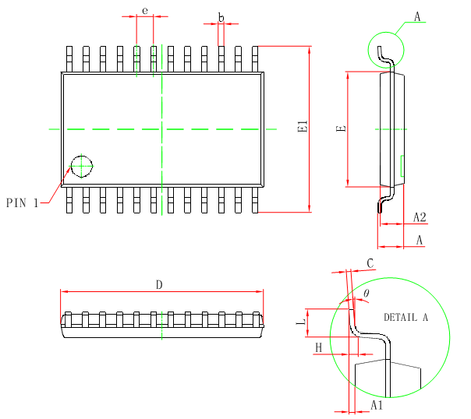
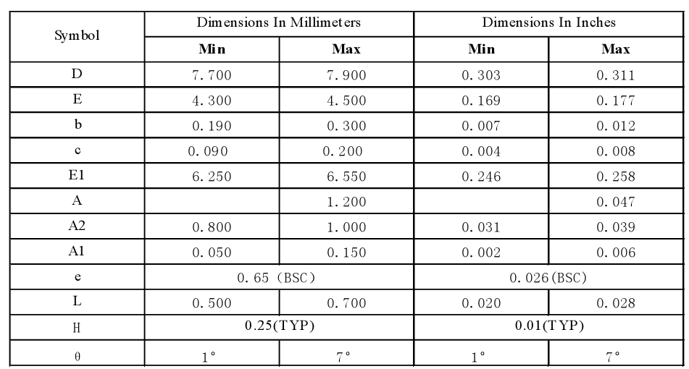
TSSOP-24封装

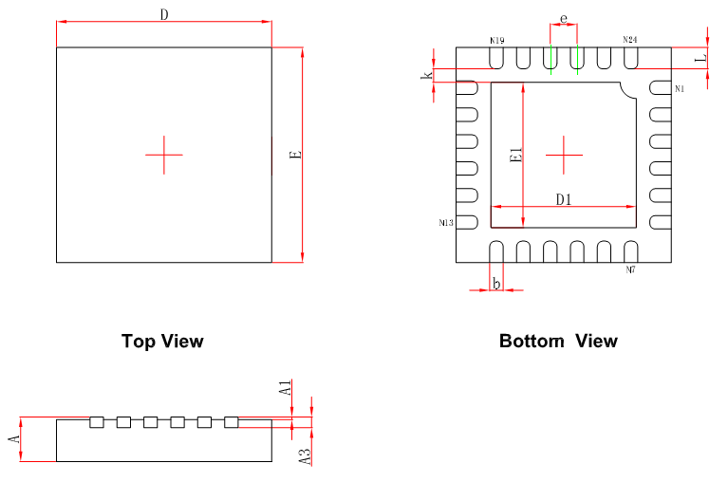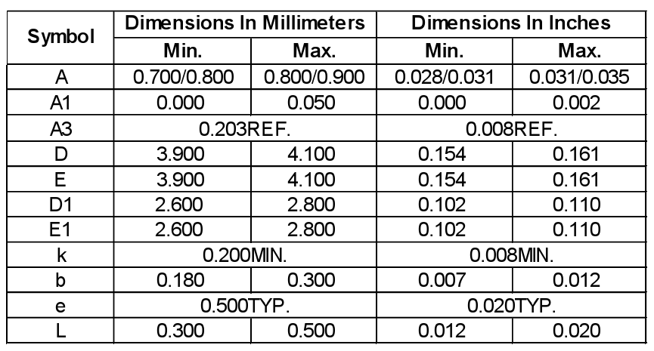
QFN-24封装

